HỆ THỐNG ĐỒ HỌA THỜI GIAN THỰC TRÊN VI ĐIỀU KHIỂN STM32 SỬ DỤNG FREERTOS – ỨNG DỤNG GAME BẮN GÀ

1. Giới thiệu đề tài
Đề tài xây dựng game bắn gà trên STM32F103C8T6 chạy FreeRTOS, sử dụng ba ngoại vi chính: SPI (TFT ILI9341 240×320), I2C (OLED SSD1306) và ADC (joystick). Bài toán trọng tâm là giới hạn RAM và thời gian cập nhật đồ họa: SRAM chỉ 20 KB trong khi một khung hình RGB565 cần 153.600 byte (150 KiB), nên hệ thống không dùng framebuffer toàn màn hình mà chỉ vẽ từng vùng thay đổi bằng bộ đệm nhỏ; FPS được đo thực tế trên phần cứng. Phần mềm áp dụng State Machine và Event-driven Firmware, các task trao đổi qua Queue và Task Notification.

2. Các tính năng chính
- Game bắn gà 2D hiển thị trên TFT ILI9341 qua SPI, chỉ cập nhật vùng thay đổi.
- OLED I2C hiển thị điểm, máu, trạng thái game và FPS (nếu đo được).
- Joystick ADC và hai nút nhấn (GPIO/EXTI, có chống dội) điều khiển súng, bắn và tạm dừng.
- Buzzer PWM tạo hiệu ứng âm thanh: bắn, trúng mục tiêu, kết thúc game.
- FreeRTOS quản lý các task; Queue và Task Notification truyền sự kiện.
- State Machine quản lý MENU, PLAYING, PAUSED, GAME_OVER; đánh giá FPS, heap/stack và kiểm thử chức năng.

3. Sơ đồ tổng quát phần cứng
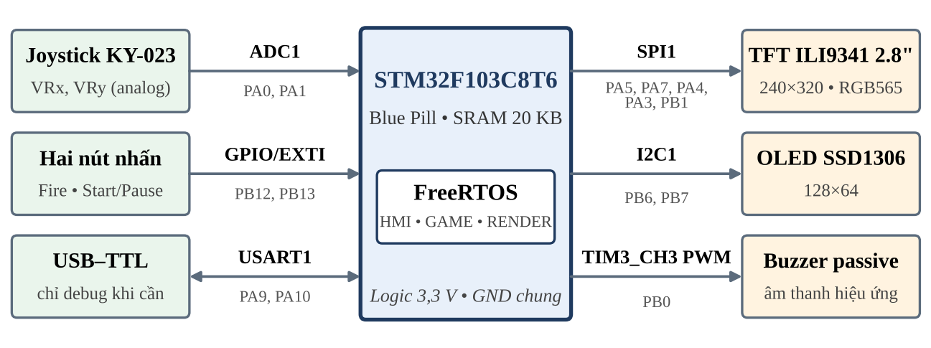
Hình 1. Sơ đồ khối phần cứng

4. Ngoại vi và kết nối dự kiến
Ngoại vi | Chân STM32 | Thiết bị
SPI1 | PA5 (SCK), PA7 (MOSI), PA4 (CS), PA3 (DC), PB1 (RESET) | TFT ILI9341 2.8 inch, 240×320
I2C1 | PB6 (SCL), PB7 (SDA) | OLED SSD1306 128×64
ADC1 | PA0 (IN0, VRx), PA1 (IN1, VRy) | Joystick KY-023
GPIO/EXTI | PB12 (Fire), PB13 (Start/Pause) | Hai nút nhấn
TIM3_CH3 | PB0 | Buzzer thụ động
USART1 | PA9 (TX), PA10 (RX) | USB–TTL (debug khi cần)
Lưu ý: đã đối chiếu theo chức năng chân mặc định của STM32F103C8T6, không có chân nào trùng chức năng (PA13/PA14 dành cho SWD, nạp bằng ST-Link). Toàn bộ logic 3,3 V, các module nối GND chung; joystick và OLED cấp 3,3 V; VCC và đèn nền TFT cấp theo nhãn chân của module thực tế.

5. Kiến trúc phần mềm
Phần mềm chia ba lớp: BSP (cấu hình board, chân, clock), HAL/Drivers (SPI, I2C, ADC, GPIO, Timer/PWM) và APP (FreeRTOS task, Game Engine, State Machine, IPC).
Task | Nhiệm vụ
TASK_HMI | Đọc joystick, nút nhấn, phát sự kiện và âm thanh
TASK_GAME | Game Engine, va chạm, điểm số và State Machine
TASK_RENDER | Hiển thị TFT và OLED, tối ưu cập nhật hình ảnh
- TASK_HMI gửi sự kiện (MOVE_LEFT, MOVE_RIGHT, SHOOT, nút Start/Pause) qua Queue sang TASK_GAME.
- TASK_GAME cập nhật trạng thái game theo chu kỳ 20 ms (vTaskDelayUntil) và xử lý State Machine: chỉ chấp nhận sự kiện hợp lệ theo trạng thái (START, PAUSE, RESUME, RESTART, HIT, LOSE_HP, GAME_OVER). Event-driven không thay thế cập nhật định kỳ chuyển động của gà và đạn.
- TASK_RENDER nhận Task Notification để cập nhật màn hình; TASK_GAME là nơi duy nhất ghi dữ liệu game. Ưu tiên khởi đầu HMI 3, GAME 3, RENDER 2, điều chỉnh sau khi đo.
- Bộ nhớ: bộ đệm TFT 2 × (320 × 2 dòng × 2 byte) = 2.560 byte, bộ đệm OLED 1.024 byte; heap, stack và tổng RAM xác định bằng linker map và đo thực tế. DMA là hướng tối ưu khi cần, không bắt buộc.

6. Phân công và kế hoạch
Thành viên | Ngoại vi | Trách nhiệm
1 | SPI | Driver ILI9341, hiển thị game và tối ưu đồ họa
2 | ADC + GPIO/EXTI | Joystick, Game Engine, FSM
3 | I2C + PWM | OLED, buzzer, IPC và kiểm thử

